朝阳桥小学2019学年第一学期德育工作计划
现状分析 | 优 势 分 析 |  | 弱 势 分 析
现状分析 | 学校的常规活动能够扎实开展，同时以年级为单位，辅导员精诚团结，分工协作。  东坡小学即将投入使用，学校面临新一轮的搬迁工作。物化环境的过渡、校园文化的创生与融合等需要整体的策划与实施。 |  | 辅导员队伍中45岁以上有6人，只有6人为青年教师.辅导员对少先队工作的热情难以长久，个别出现应付布置的工作，没有自己的思考和创新，活动内容形式比较单一。在外过渡，逐年缩班，优秀师资流失，整体年龄结构中老龄化、学科配置存在问题。整体缺乏提升动力，部分教师缺乏基于日常的“生命自觉”的研究常态，需关注研究中辅导员团队的自觉稳定,激发每一个个体的创造个性，实现文化育人的教育新境界。
学期主要  工作目标 | 1. 加强少先队的基础建设，促进少先队工作可持续发展。
学期主要  工作目标 | 2. 加强校园文化建设，提升环境、活动等的育人功能。
学期主要  工作目标 | 3. 以深化常规工作为抓手，引导少年儿童养成良好的行为习惯。
学期主要  工作目标 | 4.积极开展少先队活动，提高学生道德素养,培养“阳光自信、朝气蓬勃”的朝阳孩子。
学期主要  工作目标 | 5. 采用多种途径，提供多种平台，以新基础教育研究为指导引领，促进各层次教师自觉主动发展。
学期主要  工作目标 | 6. 以新校投入使用为契机，整合学生发展活动、家校沟通渠道等，促进校园文化的融合，为打造“书香、墨香、花香”的未来校园奠基。
为实现目标采取的  主要措施 | 1. 开展好少先队的常规教育活动，形成积极向上的校风。
为实现目标采取的  主要措施 | 2.积极抓好少先队组织建设和阵地建设。办好红领巾广播站、国旗下讲话等宣传阵地，增强少先队教育的感染力，用特有的少先队文化来育人。
为实现目标采取的  主要措施 | 3. 丰富和优化具有朝阳特色的“七彩朝阳”艺体节等少先队活动，真正实现全员育人。
为实现目标采取的  主要措施 | 4. 加强班级文化建设，让更多的学生参与到班级的管理建设中，培养学生自治自理的能力。
为实现目标采取的  主要措施 | 5. 促进朝阳文化与东坡文化的融合，开展秋季主题活动。
为实现目标采取的  主要措施 | 6.发挥老班主任和青年班主任的作用，继续开设“班主任讲坛”。
 | 9月份“铭记历史，筑梦未来” | 1.暑假工作生活总结（上交小报、征文等）
 | 9月份“铭记历史，筑梦未来” | 2.制定少先队计划，举行开学典礼（一年级新生夏令营活动）
 | 9月份“铭记历史，筑梦未来” | 3. 养成良好的行为习惯（上课、活动、上下楼梯、午餐、语言）
 | 9月份“铭记历史，筑梦未来” | 4. 召开中队辅导员会议，明确新学期工作和班级环境布置要求，各班围绕新学期进行班级文化建设,第一期板报“相约九月，梦想再启航”板报评比。
 | 9月份“铭记历史，筑梦未来” | 5. 开展主题为“铭记历史，筑梦未来”的“四个一”活动
 | 9月份“铭记历史，筑梦未来” | 6. 一年级举行“入学仪式”
 | 9月份“铭记历史，筑梦未来” | 7. 各中队以多彩的形式庆祝“教师节”
 | 10月份“心存感恩，与爱同行” | 1. 各班开展“庆祝祖国成立70周年”主题班会
 | 10月份“心存感恩，与爱同行” | 2. 开展重阳节敬老活动
 | 10月份“心存感恩，与爱同行” | 3. 庆祝建队70周年，进行队知识宣传
 | 10月份“心存感恩，与爱同行” | 4.全市第14个公民教育月，组织参加市中小学法治教育实践活动优秀案例
 | 10月份“心存感恩，与爱同行” | 5. 开展第一期班主任讲坛（老班主任谈班级管理经验）
 | 10月份“心存感恩，与爱同行” | 6. 组织各年级组制定秋季主题活动方案（走进东坡——最美校园秋）
 | 11月份“最美金秋，快乐成长” | 1．11月9日 中国消防宣传日(消防节)，宣传学习消防知识 。
 | 11月份“最美金秋，快乐成长” | 2．安全教育（上学途中、课间活动、上下楼梯、乘车、食品等）
 | 11月份“最美金秋，快乐成长” | 3．各年级根据活动方案开展秋季主题活动
 | 11月份“最美金秋，快乐成长” | 4．学法知法 与法同行（法制专题教育）
 | 11月份“最美金秋，快乐成长” | 5.准备艺体节暨秋季主题活动节目展示
 | 12月份“七彩朝阳，快乐艺体” | 1．七彩朝阳艺体节活动
 | 12月份“七彩朝阳，快乐艺体” | 2．法律法规主题队会
 | 12月份“七彩朝阳，快乐艺体” | 3.组织“国家公祭日”主题教育活动
 | 12月份“七彩朝阳，快乐艺体” | - 以“新年，加油！”为主题，开展年级庆祝活动，开启“暖冬”主题活动
 | 1月份“认真复习，轻松迎考” | 向新校搬迁，资料整理等
 | 1月份“认真复习，轻松迎考” | 缤纷的冬日寒假系列活动
 | 1月份“认真复习，轻松迎考” | 组织各类评比，评选“优秀中队”“优秀中队辅导员”
 | 1月份“认真复习，轻松迎考” | 完成德育学期工作总结

几大工作要点：
1.精心设计新学期期初活动
附：朝阳桥小学2019学年第一学期期初活动
“精彩暑假 快乐分享”（初稿）
活动目标：
- 通过回顾总结让学生回忆暑假生活难忘的点滴，感受童年的快乐；
- 通过现场展示，情景再现等方式提升学生在期初活动中的自信心，从而更好地投入到学习生活中；
- 通过多元互动感受彼此假期生活的快乐，为班级后期活动与岗位建设提供思路。让学生在分享快乐、感受美的过程中树立良好的价值观和人生观。
活动过程：

序号 | 活动版块 | 具体内容 | 呈现形式
1、 | 研学之旅 | 学生分享暑期旅游经历 | 讲述、ppt、小报、照片、视频等
2、 | 生活之趣 | 暑期家庭生活趣事；  学生参与社区活动；  学生家务劳动体验； | 讲述、ppt、小报、照片、视频等
3、 | 成长之乐 | 才艺展示；  阅读分享；  夏日清凉小帽展示； | 小报、征文、现场才艺展示等
“向祖国七十华诞献礼，做新时代朝阳好少年”开学典礼方案
活动目标：开学是进行学校教育的重要组成部分，是新学年生活的开始，能够明确学生新学期的奋斗目标，激励全体师生振奋精神、锐意进取，营造浓厚的开学气氛，为新学期创造一个良好的开端。借向祖国七十周年华诞献礼，进一步激发少年儿童爱党爱国爱社会主义的真挚情感，从小立志成长为担当民族复兴大任的时代新人。
活动时间：2019年9月2日
活动过程：
- 举行升旗仪式。二、演唱歌曲《我和我的祖国》
三、互动问答建国知识，引出建国70周年1.国庆节是几月几号2.现任主席的名字3.今年是建国多少周年等等学生代表做暑假分享心得，夏日清凉小帽走秀（每班派选3名代表）各班代表展示新学期心愿卡
- 校长新学期致辞
- 介绍一年级新生，新生代表发言。
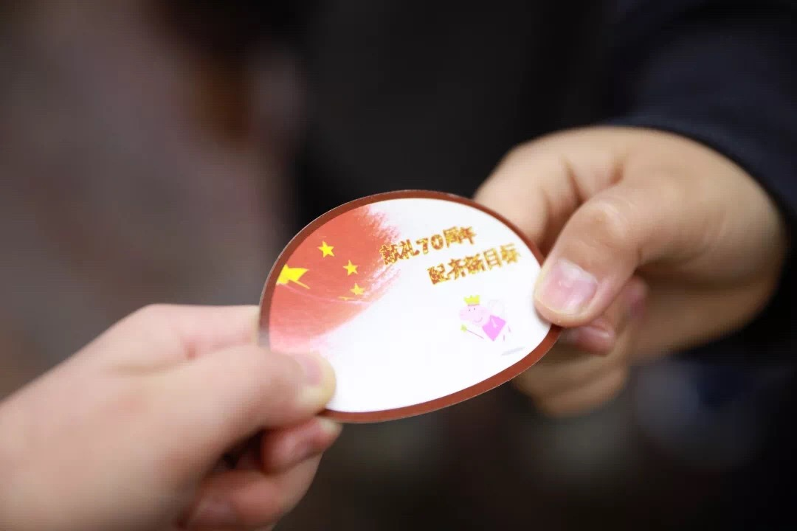

2.在总结反思中融合创生，组织开展秋季活动
继续围绕新基础四季主题活动及其背后的中华文化传统，和学校教育的育人目标，深入展开具有系列性、融通性以及人文性的“校园四季”系列活动策划，同时与学校“建设融东坡文化元素的体验课程体系”有机整合，以使学生的成长更具生命气息，形成具有朝阳特色的“访春”、“嬉夏”、“品秋”、“暖冬”四季活动系列。本学期重点在“秋季”主题活动并将秋季主题活动与走进东坡相结合。

附：简案，开学后各年级再制定详细的主题活动方案

朝阳桥小学“秋季主题活动”之“走进东坡——最美校园秋”主题活动方案
2019.10-11
一、背景分析
以十月和十一月为时间跨度，以秋天自然季节的变化为主线，以搬入新校为契机，引导学生关注新校园的变化。在框架性策划的基础上，引导更多教师参与并对学生主动参与和自主策划。引领学生增强对新学校秋天自然变化的观察与体验，在活动中逐渐加深对新校区的了解并探索新校区特色活动的创新开展路径。
二、活动目标：
1. 引导学生通过查阅资料，参与社会实践等体验活动，全面地了解秋天，拓展学生知识面。
2. 在活动中提升学生的观察能力、探究能力、创新能力、自信大胆与人交往合作等综合能力，培养朝气蓬勃，阳光自信的朝阳少年。
3. 通过开展内容丰富、形式多样的课程活动，培养学生热爱大自然的思想感情，感悟人与自然和谐发展的意义，增强民族自信，唤醒传承民族优秀文化的生命自觉。
4.在活动中让学生对新校区有所了解，为后期进入顺利搬迁做准备。
三、年级安排
一—六年级
四、课时安排
10—11月份
五、具体安排
各年级根据学生的年龄特点，结合24节气的知识，制定继春、夏相应的秋季主题活动。

年级 | 活动目标 | 实施过程以内容
一、二年级 | 以“小树的色彩”为主线，通过新校区采集形形色色的树叶。认识树叶的形状、气温变化，颜色，制作树叶贴画。诵读有关秋季的诗歌等，让形状，初步学生在亲身体验，自主探究中获得积极的生活经验，锻炼合作交往能力感受与他人合作交流的快乐，从中体会秋天之美激发学生对大自然的热爱之情。 | ★第一阶段:小树的叶子真美  1.探一探:了解新学校小树的生长环境，感受秋天树叶的变化。  2.赏一赏：走访新校区，采集新学校形形色色的树叶，观察树叶的颜色，形状，初步了解树叶的作用。  3.班会:小树的叶子真美  ★第二阶段:我为小树添“新叶”  1.探一探:了解叶贴画的制作过程。  2.议一议:小组构思叶贴画的创作构思  3.画一画:用自己最喜欢的方式进行中秋节叶  贴画创作。  4.班会:我为小树添“新叶”
三、四年级 | 以“秋风”为主线和出  发点，学生能在各学科教  师的引导下从自然科学的  角度出发。观察新校园秋天的变化，用心体验和感受秋季大自然的变化。通过画一画、拍一拍等活动，培养合作能力、探究能力与创新能力。 | ★第一阶段:了解秋天的节气  了解二十四节气中秋天的节气(立秋、处暑、  白露、秋分、寒露、霜降)。  ★第二阶段:选择一个节气走进新校园寻找秋风的足迹，用心感受新校区最美的一面，用自己的相机记录最美的瞬间。  1.悟秋  2.绘秋  3.摄秋  ★第三阶段:品味秋风的味道
五、六年级 | 以“身体的语言”为主  线。通过“秋天的气候、  皮肤的变化、多发的疾病  秋天的饮食”等，让学生  在亲身体验，自主探究中  获得积极的生活经验，锻  炼合作交往能力，感受与  他人合作交流的快乐，从  中体会秋天的特点，激发  学生对大自然的热爱之情。  寻访新校区，开展新校区寻宝活动，了解新校区的布局。  在新校区菜地。六年级可以在新校园菜地进行种植（秋天可以种些什么？），将秋季主题活动与劳动实践活动相结合。高年级书法展示活动。或者可以尝试创作东坡小学校歌歌词？（此部分待定，需要商榷） | ★第一阶段:秋之气  1.探一探:了解秋天的气候变化，及皮肤的变化，并进行记录，试着写观察日记。  2.说一说:交流了解到的气候变化以及对皮肤的变化，了解适合小学生的护肤产品。  ★第二阶段:秋之疾  1.探一探:了解秋天高发的传染病和预防措施  2.说一说:以小队为单位，制作PPT进行交流。  ★第三阶段:秋之膳  1.探一探:探索了解适合秋天吃的食物。  2.做一做:制作一份秋天的美食，在班级中张贴出来。  ★第四阶段:寻访新校区
届时，数学节活动，书法开放日展示活动也可与秋季主题活动相结合在新校区开展。

暖冬主题活动课程
一年级 | 以“新年，加油！”为主题，开展年级庆祝活动。每班可以找一些和立冬、小雪、大雪、冬至等有关的童谣
二年级 | 以“新年，加油！”为主题，开展年级庆祝活动。唱一唱和雪花或者冬季有关的歌曲
三年级 | 以“新年，加油！”为主题，开展年级庆祝活动。每班选择一首祝贺新春的歌曲进行表演
四年级 | 以“新年，加油！”为主题，开展年级庆祝活动。每班选择一首祝贺新春的英文歌曲进行表演
五年级 | 以“新年，加油！”为主题，开展年级庆祝活动。每班选择一首表达爱的歌曲进行表演。
六年级 | 以“新年，加油！”为主题，开展年级庆祝活动。动手做一做贺卡。

3.结合学校实际推进岗位建设
班级岗位建设经历了“岗位设置”、“岗位竞聘”、“岗位实践”、“岗位评价”、“岗位轮换”螺旋式递进的过程，学生自主管理、自主发展的整体态势往良好的方向发展。为了让学生有更广阔的成长舞台，锻炼学生的才干，我们将在引导学生自主设计班级、学校岗位职责的同时，结合学校实际继续开发完善校园小岗位，“小小安全管理员”“礼仪观察员”“晨曦红领巾广播成员”等，并在节点活动中多设立活动小岗位，如艺体节“啦啦队长”“后勤服务员”等。学校公开招聘信息，学生自主报名，应聘成功者挂牌上岗，以学校小主人身份参与策划、监督、评价，并以此引导学生在为学校、同学服务的过程中，提升服务意识、责任意识、分工合作等能力。

4.加强班级建设促进主动发展
以学生个性为出发点，营造和谐的班级文化。班级文化的核心是班级精神和价值取向，各班根据学生情况，师生共同制定具有自我约束的班级公约，建立规范有效地班级管理制度和学习小组，形成具有班级特色的班风和学风；积极开展丰富多彩的班队活动，召开一系列有特色的班会提升班级文化内涵，努力形成班级文化建设特色。此外，引导各班设计新校新教师班级文化建设，借助设计班级名称、班级口号，设置走廊图书角等方式，引导学生参与到新班级目标的清晰化、班级文化建设的过程中，让学生自主管理，并在这一过程中培养学生各方面的能力。尤其是在新校建成后，在充分汲取东坡文化元素的基础上，引导学生主动参与构建一套独具特色的形象识别系统：如校徽、小东坡吉祥物、校歌、形象宣传语、校报等。同时也可开展以“我为班级添光彩”、“我为学校来谋划”等学生活动，培养我是“学校小主人”的意识。

5.多渠道培养中提升素养，建设专业队伍
（1）新老结合，各展特色。
采用以老带新的方式，让成熟型、经验型的班主任有效辐射青年班主任，让青年班主任能够迅速成长，能够更快的适应，更快的投入到学校的班主任工作中。同时，新教师也必须在班级管理中逐步积累经验，多学多问，以此来培养一支新老结合、共同成长的班主任队伍。

（2）多方结合，共同发展。
学校为班主任老师搭建资源共享的平台，提供资源帮助。定期开展“班主任讲坛”，发挥老班主任的优势，共同交流沟通经验方法，推动班主任群体的素养提升。根据不同层次班主任的不同需求搭建各种平台，提供更多帮助，让不同层次的班主任获得不同程度的成长和发展，使各个层次的班主任在活动中能得到基于现有水平的新的提升。争取参与新一轮“常州市名班主任”评选工作。
附：2019学年第一学期朝阳桥小学“班主任讲坛”安排表

时间 | 姓名 | 主题
2019年10月 | 老班主任谈经验分享（顾富群、马燕、范建东） | 待定
2019年11月 | 术科老师谈班级管理（王梦黎、袁俊景、葛恬） | 待定
2019年12月 | 天宁区未成年人成长指导中心  唐重铨 | 五类常见儿童问题的解析

6.探索东坡小学师生评价体系
将东坡的仁爱、乐观、勤奋、博学四种精神纳入学校的德育体系之中，构建了“仁爱”、“乐观”、“勤奋”、“博学”四个系列的德育体系。
- “仁爱“系列：包括“礼仪、爱国、孝道、慈善、宽容、尊重、责任”等，具体教育内容为：热爱祖国、尊爱老师、敬爱长者、挚爱同伴、珍爱环境、怜爱幼小、疼爱自己、友爱动物、喜爱自然、感恩生活。
（2）“乐观”系列：包括“自信、阳光、坚韧、独立、抗挫”等，具体教育内容为：微笑待人、心胸开阔、百折不挠、积极向上、朝气蓬勃、活泼开朗、幽默风趣、自信坚韧、知足常乐、乐善好施。
（3）“勤奋”系列：包括“勤劳、进取、创新”等，具体教育内容为：勤于思考、勤于阅读、勤于锻炼、勤于练习、勤于交流、勤于观察、勤于劳动。
（4）“博学”系列：包括“学习方法、全面发展，国际视野”等，具体教育内容为：博览群书、孜孜不倦、不耻下问、兴趣广泛、培养特长、周游世界、开拓创新、勇于探索。

